TERME
TİCARET VE SANAYİ ODASI BASIN BÜLTENİ
EYLÜL/2018 SAYI:9

TERME TSO TARAFINDAN İŞ-KUR BİLGİLENDİRME TOPLANTISI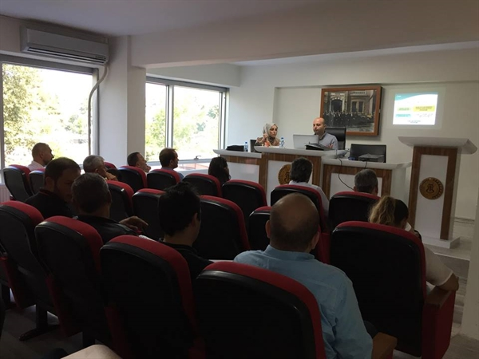Terme Ticaret ve Sanayi Odası üyelerine ’İŞKUR Destek Programları ve Teşvikleri’ hakkında bilgilendirme toplantısı düzenlendi.
Terme Ticaret ve Sanayi Odası ile Samsun Çalışma ve İş Kurumu İl Müdürlüğü işbirliği ile Terme’de ki işverenlere İş-Kur faaliyetleri ve işverenlere sundukları destekler konusunda ayrıca uygulanan teşvik yasaları ile ilgili bir bilgilendirme toplantısı yapıldı. Terme Ticaret ve Sanayi Odası Yönetim Kurulu Başkanı Ahmet Ekmekçi’ nin da katılım sağladığı Terme Ticaret ve Sanayi Odası ve Samsun Çalışma ve İş Kurumu İl Müdürlüğü işbirliği ile Terme TSO Toplantı Salonunda gerçekleştirilen bilgilendirme ve istişare toplantısına İş-Kur Samsun İl Müdürlüğü Meslek Danışmanları Fatih Çepniler ve Çiğdem Çakır Beyhan’ın sunumlarını gerçekleştirdiği toplantıya Terme TSO üyelerinden oluşan sanayici, tüccar ile işverenler katıldı.
Toplantının açılış konuşmasını yapan Terme TSO Yönetim Kurulu Başkanı Ahmet Ekmekçi seminerlerin işverenler için oldukça önemli olduğunu ve bu tür toplantılar düzenlemeye devam edeceklerini belirtti.
Başkan Ekmekçi “Samsun İş-Kur Müdürlüğü tarafından odamız üyelerine yönelik düzenlenen bilgilendirme toplantısına teşriflerinizden dolayı hepinize teşekkür ediyorum. Türkiye ekonomisinin temelini oluşturan KOBİ’ler yaratmış oldukları istihdam ve katma değer ile ülkemizin ekonomik ve sosyal kalkınmasında önemli bir rol üstlenmektedir. Ülkemizin kalkınması öncelikle bölgedeki KOBİ’lerin geliştirilmesi ve rekabetçi bir yapıya kavuşturulmasıyla mümkündür. İş-Kur Müdürlüğümüz yürütmüş olduğu araştırma, analiz, eğitim, seminer ve mali destek programları ile bölgedeki KOBİ’lerin ürün çeşitliliklerinin, yeni teknoloji kullanımlarının, istihdam sayılarının ve rekabetçiliklerinin artmasını bununla birlikte markalaşmalarını ve yeni pazarlara açılmalarını hedeflemektedir. Bu bağlamda tüm İş Kur personeline özverili çalışmalarından dolayı ayrıca teşekkürlerimi sunarım" dedi.
“ARAYIN İŞ DANIŞMANINIZ AYAĞINIZA GELSİN”
Samsun Çalışma ve İş Kurumu İl Müdürü Meslek Danışmanları Fatih Çepniler ve Çiğdem Çakır Beyhan ise yaptığı konuşmasında bu toplantıları istihdamın ve verimin artması için ve daha çok işverene ulaşabilmek için sık sık düzenlediklerini yine bu toplantıların devam edeceğini vurguladı.
TÜRK İŞ DÜNYASININ ALMANYA ÇIKARTMASI
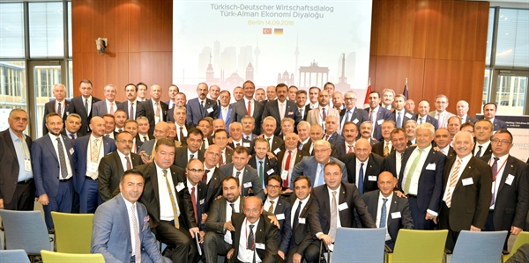Türkiye Odalar ve Borsalar Birliği (TOBB) Başkanı M. Rifat Hisarcıklıoğlu, Almanya’nın başkenti Berlin’de çeşitli temaslarda bulundu. Hisarcıklıoğlu’na Berlin ziyaretinde Trabzon Ticaret ve Sanayi Odası Meclis Başkanı M. Şadan Eren ile Yönetim Kurulu Başkanı M. Suat Hacısalihoğlu da eşlik etti.
TÜRK-ALMAN TİCARET VE SANAYİ ODASI GENEL KURULU YAPILDI
TOBB Başkanı M. Rifat Hisarcıklıoğlu ve beraberindeki oda-borsa başkanları, Türk-Alman Ticaret ve Sanayi Odası (TATSO) 13. Olağan Genel Kurul toplantısına katıldı.
Almanya’da iş yapmak isteyen Türkiye’deki girişimcilere yardımcı olmayı hedeflediklerini anlatan Hisarcıklıoğlu, “Bu beklentiyle, TOBB ve Türkiye’den 141 Oda ve Borsamız, Türk-Alman Ticaret ve Sanayi Odasına üye oldu. Burası, Türk iş dünyası ve Oda ve Borsa camiası için son derece önemlidir. O nedenle bu Genel Kurula, ülkemizden geniş bir üst düzey heyetle iştirak ettik. Bu vesileyle, Odanın kuruşundan itibaren birlikte çalıştığımız, Alman Sanayi ve Ticaret Odaları Birliğine teşekkür ediyorum” dedi.
Genel Kurula Odamız adına Yönetim Kurulu Başkanımız Ahmet Ekmekçi katılım sağladı.

KUTLAMA MESAJI
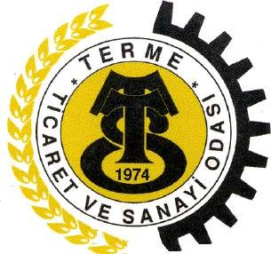
2018-2019 EĞİTİM ÖĞRETİM YILI'NIN TÜM ÖĞRENCİLERİMİZE, ÖĞRETMENLERİMİZE VE VELİLERİMİZE HAYIRLI OLMASINI TEMENNİ EDER, BAŞARILARLA DOLU BİR YIL DİLERİZ.
TERME TİCARET VE SANAYİ ODASI
TİCARET BAKANLIĞI YERLİ MALINI AYIRT EDİCİ ETİKET İÇİN İLK ADIMINI ATTI
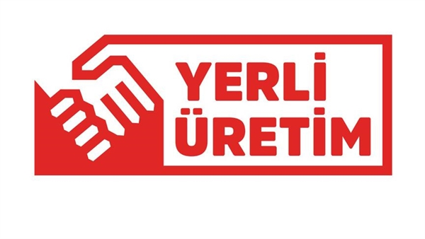Fiyat etiketi yönetmeliğinde değişiklik yapılmasına dair yönetmelikle üretim yeri Türkiye olan mallar için bakanlıkça tespit ve ilan edilen şekil, logo veya işaretin kullanılması öngörüldü.
Bunun üzerine bugün yapılan toplantıda @ticaret Bakanımız Sayın @ruhsarpekcan etiketlerde yeni dönem başladığını belirterek 'Yerli Üretim Logosu'nu tanıttı.
Üretimi Türkiye’de yapılan ürünlerin etiket, tarife ve fiyat listelerinde kullanılması zorunlu “YERLİ ÜRETİM” logosunun Bakanlıkça belirlenmiş şekline ve kullanımında dikkat edilmesi gereken hususlara aşağıda yer verilmiştir.
“YERLİ ÜRETİM” logosunun Türkiye’de üretilen tüm ürünlerin etiketlerinde, tarife ve fiyat listelerinde kolaylıkla görünebilir ve okunabilir şekilde bulunması zorunludur.
Logo, tüketicilerin rahatça görebileceği şekilde ve orijinal renklerinde yerleştirilmelidir.
Logonun küçültülmesi veya büyütülmesi gereken durumlarda “YERLİ ÜRETİM” Logosu Kurumsal Kimlik Kılavuzunda yer alan oranlara uyulmalıdır.

